Sieć kononena są jednym z podstawowych typów sieci samoorganizujących się.

-Topologia: sieć składa się z jednej warstwy neuronów które są ułożone w siatkę zwana również czasami mapa.

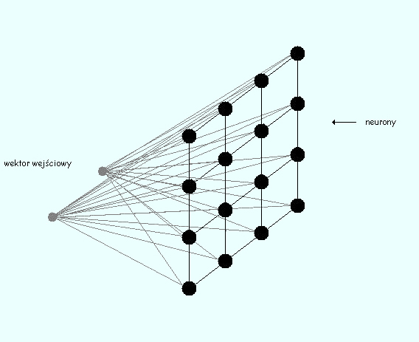

Zasady działania sieci Kohonena:

* Wejścia (tyle, iloma parametrami opisano obiekty) połączone są ze wszystkimi węzłami sieci
* Każdy węzeł przechowuje wektor wag o wymiarze identycznym z wektorami wejściowymi
* Każdy węzeł oblicza swój poziom aktywacji jako iloczyn skalarny wektora wag i wektora wejściowego (podobnie jak w zwykłym neuronie)
* Ten węzeł, który dla danego wektora wejściowego ma najwyższy poziom aktywacji, zostaje zwycięzcą i jest uaktywniony
* Wzmacniamy podobieństwo węzła-zwycięzcy do aktualnych danych wejściowych poprzez dodanie do wektora wag wektora wejściowego (z pewnym współczynnikiem uczenia)
* Każdy węzeł może być stowarzyszony z pewnymi innymi, sąsiednimi węzłami - wówczas te węzły również zostają zmodyfikowane, jednak w mniejszym stopniu.

W uczeniu sieci stosowany jest jeden z 2 algorytmów

- Zwycięzca bierze wszystko (WTA) - polega na dodawaniu części wektora wejściowego do wektora wag wektora który najbardziej odpowiadał wektorowi wejściowemu http://marcin.asia.w.interiowo.pl/kohonen/teoria_pliki/wz3.gif gdzie a jest współczynnikiem uczenia a x jest wektorem wejściowym.

http://marcin.asia.w.interiowo.pl/kohonen/teoria_pliki/wz4.gif- Zwycięzca bierze większość (WTM) - gdzie po za wektorem wygranym zmieniane są również wagi wektorów sąsiednich . Lambda jest tutaj promieniem sąsiedztwa malejącym w czasie co oznacza ze w każdej kolejnej iteracji jest ona coraz mniejsza. Metoda ta daje o wiele lepsze rezultaty niż metoda WTA ponieważ organizacja sieci jest lepsza (lepiej odzwierciedlają dane wejściowe).

Wyniki – Po wytrenowaniu sieci okazuje przedstawia się ja najczęściej w postaci siatki 2D a neuronom które są zwycięzcami w konkretnej grupie nadaje się etykiety. Dla przykładu do sieci jako dane wejściowe wprowadza się symptomy pacjenta. I w zależności od tych symptomów zostanie zapalony neuron z odpowiednia etykieta który może świadczy o konkretnej chorobie pacjenta.

Źródła

http://marcin.asia.w.interiowo.pl/kohonen/teoria.html

http://galaxy.agh.edu.pl/~vlsi/AI/koho_t/

http://popko.eu/projekty_st/SSN_sieci_kohonena.pdf